Совет Анастасьевского сельского поселения
Шегарского района Томской области

РЕШЕНИЕ

«17» марта 2021 года № 26
с. Анастасьевка

О вынесении проекта «Об исполнении бюджета
муниципального образования «Анастасьевское
сельское поселение за 2022 год» на публичные слушания,
в порядке учета предложений и участия граждан в его обсуждении.

В соответствии со статьей 28 Федерального Закона от 06.10.2003г № 131-ФЗ « Об общих принципах организации местного самоуправления в Российской Федерации»

Совет Анастасьевского сельского поселения решил:

1. Вынести для рассмотрения на публичных слушаниях, проводимых на территории Анастасьевского сельского поселения, прилагаемый проект отчета «Об исполнении бюджета муниципального образования «Анастасьевское сельское поселение за 2022 год» (далее – проект решения).
2. Назначить на 31 марта 2023 года в 10-00 часов публичные слушания проекта решения по адресу: с. Анастасьевка пер. Школьный, 2 (Администрация Анастасьевского сельского поселения).
3. Определить организатором публичных слушаний Главу администрации Анастасьевского сельского поселения Дудинова Галина Николаевна.
4. Установить, что граждане, постоянно или преимущественно проживающие на территории Анастасьевского сельского поселения, а также предприятия, учреждения, другие представители общественности сельского поселения вправе участвовать в обсуждении проекта решения путём внесения в него замечаний и предложений, которые принимаются организатором публичных слушаний в письменном виде в срок до 16-00 часов 28 марта 2023 года по адресу: с. Анастасьевка, переулок Школьный, 2. Вышеуказанные лица вправе непосредственно присутствовать на проведении публичных слушаний.
6. Организатору публичных слушаний в течение 3 рабочих дней со дня проведения публичных слушаний на основании протокола о проведении публичных слушаний составить заключение о результатах публичных слушаний и обеспечить его официальное обнародование.
7. Настоящее решение с прилагаемым проектом решения подлежит официальному обнародованию.

Председатель Совета
Анастасьевского сельского поселения Л.Ю. Пенкова

Глава администрации
Анастасьевского сельского поселения Г.Н. Дудинова

ПРОЕКТ

Совет Анастасьевского сельского поселения

Шегарского района Томской области

РЕШЕНИЕ

«___» ______2023 г. № _____
с. Анастасьевка

Об утверждении отчёта «Об исполнении бюджета муниципального образования
«Анастасьевское сельское поселение» за 2022 год»

Заслушав и обсудив информацию об исполнении бюджета муниципального образования «Анастасьевское сельское поселение» за 2022 год, руководствуясь статьей 264¹ Бюджетного кодекса РФ

Совет Анастасьевского сельского поселения решил:
1.Утвердить отчет об исполнении бюджета муниципального образования «Анастасьевское сельское поселение» за 2022 год:
- по доходам в сумме 17 760,9 тыс. руб. (приложение №1),
- по расходам в сумме 16 128,8 тыс. руб. (приложения №№2-3),
- профицит в сумме 1 632,1 тыс. руб. (приложение №4).
2. Настоящее решение обнародовать и разместить на официальном сайте Администрации муниципального образования «Анастасьевское сельское поселение»: http://www.anastas-tomsk.ru.
3. Настоящее решение вступает в силу со дня его официального обнародования.

Председатель Совета
Анастасьевского сельского поселения Л.Ю.Пенкова

Глава Администрации
Анастасьевского сельского поселения Г.Н.Дудинова

Приложение № 1
к решению Совета Анастасьевского
сельского поселения
от "___» ______________ 2023г № ____
Отчёт об исполнении доходов муниципального образования "Анастасьевское сельское поселение" по кодам классификации доходов бюджета за 2022 год
 | Наименование показателей | План год (тыс.руб.) | Исполнение (тыс.руб.) | % исполнение
 | СОБСТВЕННЫЕ ДОХОДЫ | 3 800,2 | 5 027,6 | 132,3
 | НАЛОГОВЫЕ ДОХОДЫ | 3 680,2 | 4 931,2 | 134,0
1 01 02000 01 0000 110 | Налог на доходы физических лиц с доходов, источником которых является налоговый агент, за исключением доходов, в отношении которых исчисление и уплата налога осуществляются в соответствии со статьями 227, 2271 и 228 Налогового кодекса Российской Федерации | 1 509,9 | 2 195,1 | 145,4
 | Доходы от уплаты акцизов,  в том числе | 1 772,0 | 2 121,9 | 119,7
1 03 02231 01 0000 110 | Доходы от уплаты акцизов на дизельное топливо, подлежащие распределению между бюджетами субъектов Российской Федерации и местными бюджетами с учетом установленных дифференцированных нормативов отчислений в местные бюджеты (по нормативам, установленным Федеральным законом о федеральном бюджете в целях формирования дорожных фондов субъектов Российской Федерации) | 845,0 | 1 063,7 | 125,9
1 03 02241 01 0000 110 | Доходы от уплаты акцизов на моторные масла для дизельных и (или) карбюраторных (инжекторных) двигателей, подлежащие распределению между бюджетами субъектов Российской Федерации и местными бюджетами с учетом установленных дифференцированных нормативов отчислений в местные бюджеты (по нормативам, установленным Федеральным законом о федеральном бюджете в целях формирования дорожных фондов субъектов Российской Федерации) | 6,0 | 5,8 | 96,7
1 03 02251 01 0000 110 | Доходы от уплаты акцизов на автомобильный бензин, подлежащие распределению между бюджетами субъектов Российской Федерации и местными бюджетами с учетом установленных дифференцированных нормативов отчислений в местные бюджеты (по нормативам, установленным Федеральным законом о федеральном бюджете в целях формирования дорожных фондов субъектов Российской Федерации) | 1 040,0 | 1 174,5 | 112,9
1 03 02261 01 0000 110 | Доходы от уплаты акцизов на прямогонный бензин, подлежащие распределению между бюджетами субъектов Российской Федерации и местными бюджетами с учетом установленных дифференцированных нормативов отчислений в местные бюджеты (по нормативам, установленным Федеральным законом о федеральном бюджете в целях формирования дорожных фондов субъектов Российской Федерации) | -119,00 | -122,0 | 102,5
1 05 03010 01 0000 110 | Единый сельскохозяйственный налог | 17,3 | 16,4 | 94,7
1 06 00000 00 0000 000 | Налоги на имущество, в том числе: | 140,0 | 338,6 | 241,8
1.06.01030.10.0000.110 | Налог на имущество физических лиц, взимаемый по ставкам, применяемым к объектам налогообложения, расположенным в границах сельских поселений | 140,0 | 338,6 | 241,8
1 06 06000 00 0000 110 | Земельный налог, в том числе: | 241,0 | 259,2 | 107,6
1 06 06 03310 0000 110 | Земельный налог с организаций, обладающих земельным участком, расположенным в границах сельских поселений | 68,6 | 41,2 | 60,1
1 06 06 04310 0000 110 | Земельный налог с физических лиц, обладающих земельным участком, расположенным в границах сельских поселений | 172,4 | 218,0 | 126,5
 | НЕНАЛОГОВЫЕ ДОХОДЫ | 120,0 | 96,4 | 80,0
1 11 00000 00 0000 000 | Доходы от использования имущества, находящегося в государственной и муниципальной собственности, в том числе: | 77,0 | 86,7 | 112,6
1 11 05000 10 0000 120 | Доходы, получаемые в виде арендной платы, а также средства от продажи права на заключение договоров аренды за земли, находящиеся в собственности сельских поселений (за исключением земельных участков муниципальных бюджетных и автономных учреждений) | 0,0 | 16,5
1 11 09045 10 0001 120 | Прочие поступления от использования имущества, находящегося в собственности сельских поселений (за исключением имущества муниципальных бюджетных и автономных учреждений, а также имущества муниципальных унитарных предприятий, в том числе казенных) | 47,0 | 46,5 | 98,9
1 11 09045 10 0002 120 | Прочие поступления от использования имущества, находящегося в собственности сельских поселений (за исключением имущества муниципальных бюджетных и автономных учреждений, а также имущества муниципальных унитарных предприятий, в том числе казенных) плата за найм жил. помещений | 30,0 | 23,7 | 79,0
1 13 02995 10 0000 130 | Прочие доходы от компенсации затрат бюджетов сельских поселений | 43,00 | 8,4 | 19,5
1 16 00000 00 0000 000 | Штрафы, санкции, возмещение ущерба, в том числе: | 0,00 | 1,4
1 16 02020 02 0000 140 | Административные штрафы, установленные законами субъектов Российской Федерации об административных правонарушениях, за нарушение муниципальных правовых актов | 0,00 | 0,5
1 16 11064 01 0000 140 | Платежи, уплачиваемые в целях возмещения вреда, причиняемого автомобильным дорогам местного значения транспортными средствами, осуществляющими перевозки тяжеловесных и (или) крупногабаритных грузов | 0,00 | 0,9
 | БЕЗВОЗМЕЗДНЫЕ ПОСТУПЛЕНИЯ | 13 778,2 | 12 733,3 | 92,4
2 02 00000 00 0000 000 | Безвозмездные поступления от других бюджетов бюджетной системы Российской Федерации, в том числе: | 13 778,2 | 12 733,3 | 92,4
2 02 15001 10 0000 150 | Дотации бюджетам сельских поселений на выравнивание бюджетной обеспеченности | 8 200,6 | 8 200,6 | 100,0
2 02 35082 10 0000 150 | Субвенции бюджетам сельских поселений на предоставление жилых помещений детям-сиротам и детям, оставшимся без попечения родителей, лицам из их числа по договорам найма специализированных жилых помещений | 1 044,9 | 0,0 | 0,0
2 02 35118 10 0000 150 | Субвенции бюджетам сельских поселений на осуществление по осуществлению первичного воинского учета на территориях, где отсутствуют военные комиссариаты | 317 3 | 317,3 | 100,0
2 02 49999 10 0000 150 | Прочие межбюджетные трансферты, передаваемые бюджетам сельских поселений | 4 216,4 | 4 216,4 | 91,7
2 19 60010 10 0000 150 | Возврат прочих остатков субсидий, субвенций и иных межбюджетных трансфертов, имеющих целевое назначение, прошлых лет из бюджетов сельских поселений | -1,00 | -1,00 | 100,0
 | Всего доходов | 17 578,4 | 17 760,9 | 101,0

Приложение № 2
к решению Совета Анастасьевского
сельского поселения
от "___" _________ 2023г № _____
Отчет по расходам бюджета муниципального образования "Анастасьевское сельское поселение" по ведомственной структуре расходов бюджета за 2022 год
Наименование | Вед | РзПР | ЦСР | КВР | КП расходы год (тыс. руб.) | Фактическое исполнение (тыс. руб.) | % исполнение
В С Е Г О |  |  |  |  | 19 078,6 | 16 128,8 | 84,5
Администрация Анастасьевского сельского поселения | 921 |  |  |  | 19 078,6 | 16 128,8 | 84,5
ОБЩЕГОСУДАРСТВЕННЫЕ ВОПРОСЫ | 921 | 0100 |  |  | 11 347,3 | 9 618,9 | 84,8
Функционирование высшего должностного лица субъекта Российской Федерации и муниципального образования | 921 | 0102 |  |  | 720,9 | 615,2 | 85,3
Руководство и управление в сфере установленных функций органов государственной власти субъектов Российской Федерации, местных администраций | 921 | 0102 | 0020000000 |  | 720,9 | 615,2 | 85,3
Глава местной администрации исполнительно-распорядительного органа местной администрации | 921 | 0102 | 0020800000 |  | 708,37 | 695,56 | 85,3
Расходы на выплаты персоналу в целях обеспечения выполнения функций государственными (муниципальными) органами, казенными учреждениями, органами управления государственными внебюджетными фондами | 921 | 0102 | 0020800000 | 100 | 720,9 | 615,2 | 85,3
Расходы на выплаты персоналу государственных (муниципальных) органов | 921 | 0102 | 0020800000 | 120 | 720,9 | 615,2 | 85,3
Функционирование Правительства Российской Федерации, высших исполнительных органов государственной власти субъектов Российской Федерации, местных администраций | 921 | 0104 |  |  | 5 157,7 | 4 206,7 | 81,6
Руководство и управление в сфере установленных функций органов государственной власти субъектов Российской Федерации, местных администраций | 921 | 0104 | 0020000000 |  | 5 157,7 | 4 206,7 | 81,6
Центральный аппарат | 921 | 0104 | 0020400000 |  | 5 157,7 | 4 206,7 | 81,6
Расходы на выплаты персоналу в целях обеспечения выполнения функций государственными (муниципальными) органами, казенными учреждениями, органами управления государственными внебюджетными фондами | 921 | 0104 | 0020400000 | 100 | 3 510,5 | 2 926,0 | 83,3
Расходы на выплаты персоналу государственных (муниципальных) органов | 921 | 0104 | 0020400000 | 120 | 3 510,5 | 2 926,0 | 83,3
Закупка товаров, работ и услуг для государственных (муниципальных) нужд | 921 | 0104 | 0020400000 | 200 | 1 624,2 | 1 266,8 | 78,0
Иные закупки товаров, работ и услуг для обеспечения государственных (муниципальных) нужд | 921 | 0104 | 0020400000 | 240 | 1 624,2 | 1 266,8 | 78,0
Иные бюджетные ассигнования | 921 | 0104 | 0020400000 | 800 | 23,0 | 13,9 | 60,5
Уплата налогов, сборов и иных платежей | 921 | 0104 | 0020400000 | 850 | 23,0 | 13,9 | 60,5
Обеспечение проведения выборов и референдумов | 921 | 0107 |  |  | 325,0 | 325,0 | 100,0
Непрограммное направление расходов | 921 | 0107 | 9900000000 |  | 325,0 | 325,0 | 100,0
Резервные фонды исполнительного органа государственной власти субъекта Российской Федерации | 921 | 0107 | 9900200000 |  | 325,0 | 325,0 | 100,0
Закупка товаров, работ и услуг для государственных (муниципальных) нужд | 921 | 0107 | 9900200000 | 200 | 325,0 | 325,0 | 100,0
Иные закупки товаров, работ и услуг для обеспечения государственных (муниципальных) нужд | 921 | 0107 | 9900200000 | 240 | 325,0 | 325,0 | 100,0
Резервные фонды | 921 | 0111 |  |  | 14,00 | 0,00 | 0,0
Резервные фонды | 921 | 0111 | 0700000000 |  | 13,00 | 0,00 | 0,0
Резервные фонды местных администраций | 921 | 0111 | 0700500000 |  | 13,00 | 0,00 | 0,0
Фонд финансирования непредвиденных расходов | 921 | 0111 | 0700501000 |  | 13,00 | 0,00 | 0,0
Иные бюджетные ассигнования | 921 | 0111 | 0700501000 | 800 | 1300 | 0,00 | 0,0
Резервные средства | 921 | 0111 | 0700501000 | 870 | 13,00 | 0,00 | 0,0
Фонд по ликвидации последствий стихийных бедствий и других чрезвычайных ситуаций | 921 | 0111 | 0700502000 |  | 1,00 | 0,00 | 0,0
Иные бюджетные ассигнования | 921 | 0111 | 0700502000 | 800 | 1,00 | 0,00 | 0,0
Резервные средства | 921 | 0111 | 0700502000 | 870 | 1,00 | 0,00 | 0,0
Другие общегосударственные вопросы | 921 | 0113 |  |  | 5 129,7 | 4 472,0 | 98,1
Руководство и управление в сфере установленных функций органов государственной власти субъектов Российской Федерации и органов местного самоуправления | 921 | 0113 | 0020000000 |  | 5 129,7 | 4 472,0 | 98,1
Обеспечение деятельности подведомственных учреждений | 921 | 0113 | 0029900000 |  | 5 129,7 | 4 472,0 | 98,1
Расходы на выплаты персоналу в целях обеспечения выполнения функций государственными (муниципальными) органами, казенными учреждениями, органами управления государственными внебюджетными фондами | 921 | 0113 | 0029900000 | 100 | 3 322,7 | 2 980,9 | 89,7
Расходы на выплаты персоналу казенных учреждений | 921 | 0113 | 0029900000 | 110 | 3 322,7 | 2 980,9 | 89,7
Закупка товаров, работ и услуг для государственных (муниципальных) нужд | 921 | 0113 | 0029900000 | 200 | 1 073,6 | 879,2 | 81,9
Иные закупки товаров, работ и услуг для обеспечения государственных (муниципальных) нужд | 921 | 0113 | 0029900000 | 240 | 1 073,6 | 879,2 | 81,9
Иные бюджетные ассигнования | 921 | 0113 | 0029900000 | 800 | 4,1 | 4,1 | 100,0
Уплата налогов, сборов и иных платежей | 921 | 0113 | 0029900000 | 850 | 4,1 | 4,1 | 100,0
Реализация государственных функций, связанных с общегосударственным управлением | 921 | 0113 | 0920000000 |  | 322,01 | 281,80 | 87,5
Выполнение других обязательств государства | 921 | 0113 | 0920300000 |  | 322,01 | 281,80 | 87,5
Прочие выплаты по обязательствам государства | 921 | 0113 | 0920305000 |  | 322,01 | 281,8 | 87,5
Иные бюджетные ассигнования | 921 | 0113 | 0920305000 | 800 | 19,3 | 19,3 | 100,0
Уплата налогов, сборов и иных платежей | 921 | 0113 | 0920305000 | 850 | 19,3 | 19,3 | 100,0
Расчеты со средствами массовой информации | 921 | 0113 | 0920305100 |  | 37,00 | 10,5 | 61,2
Закупка товаров, работ и услуг для государственных (муниципальных) нужд | 921 | 0113 | 0920305100 | 200 | 37,00 | 10,5 | 61,2
Иные закупки товаров, работ и услуг для обеспечения государственных (муниципальных) нужд | 921 | 0113 | 0920305100 | 240 | 37,00 | 10,5 | 61,2
Расходы по обслуживанию муниципальной собственности | 921 | 0113 | 0920305200 |  | 467,5 | 372,5 | 79,7
Закупка товаров, работ и услуг для государственных (муниципальных) нужд | 921 | 0113 | 0920305200 | 200 | 467,5 | 372,5 | 79,7
Иные закупки товаров, работ и услуг для обеспечения государственных (муниципальных) нужд | 921 | 0113 | 0920305200 | 240 | 467,5 | 372,5 | 79,7
Иные бюджетные ассигнования | 921 | 0013 | 0920305500 |  | 155,6 | 155,6 | 100,0
Исполнение судебных актов, предусматривающих обращение взыскания на средства местного бюджета по денежным обязательствам муниципальных казенных учреждений | 921 | 0113 | 0920305500 | 800 | 155,6 | 155,6 | 100,0
Исполнение судебных актов | 921 | 0113 | 0920305500 | 830 | 155,6 | 155,6 | 100,0
Муниципальная программа "Профилактика правонарушений и наркомании на территории Шегарского района на период 2021-2023 годов" | 921 | 0113 | 7951000000 |  | 50,0 | 50,0 | 100,0
Закупка товаров, работ и услуг для государственных (муниципальных) нужд | 921 | 0113 | 7951000000 | 200 | 50,0 | 50,00 | 100,0
Иные закупки товаров, работ и услуг для обеспечения государственных (муниципальных) нужд | 921 | 0113 | 7951000000 | 240 | 50,0 | 50,00 | 100,0
НАЦИОНАЛЬНАЯ ОБОРОНА | 921 | 0200 |  |  | 317,3 | 317,3 | 100,0
Мобилизационная и вневойсковая подготовка | 921 | 0203 |  |  | 317,3 | 317,3 | 100,0
Государственная программа "Эффективное управление региональными финансами и совершенствование межбюджетных отношений в Томской области" | 921 | 0203 | 2100000000 |  | 317,3 | 317,3 | 100,0
Подпрограмма "Совершенствование межбюджетных отношений в Томской области" | 921 | 0203 | 2120000000 |  | 317,3 | 317,3 | 100,0
Основное мероприятие "Обеспечение осуществления в муниципальных образованиях Томской области передаваемых Российской Федерацией органам местного самоуправления полномочий по первичному воинскому учету на территориях, где отсутствуют военные комиссариаты" | 921 | 0203 | 2128100000 |  | 317,3 | 317,3 | 100,0
Осуществление первичного воинского учёта на территория, где отсутствуют военные комиссариаты | 921 | 0203 | 2128151180 |  | 317,3 | 317,3 | 100,0
Расходы на выплаты персоналу в целях обеспечения выполнения функций государственными (муниципальными) органами, казенными учреждениями, органами управления государственными внебюджетными фондами | 921 | 0203 | 2128151180 | 100 | 275,4 | 275,4 | 100,0
Расходы на выплаты персоналу казенных учреждений | 921 | 0203 | 2128151180 | 110 | 275,4 | 275,4 | 100,0
Закупка товаров, работ и услуг для государственных (муниципальных) нужд | 921 | 0203 | 2128151180 | 200 | 42,9 | 42,9 | 100,0
Иные закупки товаров, работ и услуг для обеспечения государственных (муниципальных) нужд | 921 | 0203 | 2128151180 | 240 | 42,9 | 42,9 | 100,0
НАЦИОНАЛЬНАЯ БЕЗОПАСНОСТЬ И ПРАВООХРАНИТЕЛЬНАЯ ДЕЯТЕЛЬНОСТЬ | 921 | 0300 |  |  | 156,00 | 124,0 | 79,5
Гражданская оборона | 921 | 0309 |  |  | 156,0 | 124,0 | 79,5
Мероприятия по предупреждению и ликвидации последствий чрезвычайных ситуаций и стихийных бедствий | 921 | 0309 | 2180000000 |  | 104,0 | 72,0 | 69,2
Предупреждение и ликвидация последствий чрезвычайных ситуаций и стихийных бедствий природного и техногенного характера | 921 | 0309 | 2180100000 |  | 104,0 | 72,0 | 69,2
Закупка товаров, работ и услуг для государственных (муниципальных) нужд | 921 | 0309 | 2180100000 | 200 | 75,0 | 72,0 | 95,9
Иные закупки товаров, работ и услуг для обеспечения государственных (муниципальных) нужд | 921 | 0309 | 2180100000 | 240 | 75,0 | 72,0 | 95,9
Иные бюджетные ассигнования | 921 | 0309 | 2180100000 | 800 | 29,0 | 0,0 | 0,0
Резервные средства | 921 | 0309 | 2180100000 | 870 | 29,0 | 0,0 | 0,0
Муниципальные программы Шегарского района | 921 | 0309 | 7950000000 |  | 52,00 | 52,0 | 100,0
Муниципальная программа "Повышение обеспечения меро-приятий в области гражданской обороны, предупреждения и лик-видации чрезвычайных ситуаций, обеспечения пожарной без-опасности и безопасности людей на водных объектах на территории Шегарского района на период 2021 -2023 годов" | 921 | 0309 | 7950500000 |  | 52,00 | 52,0 | 100,0
Закупка товаров, работ и услуг для государственных (муниципальных) нужд | 921 | 0309 | 7950500000 | 200 | 52,00 | 52,0 | 100,0
Иные закупки товаров, работ и услуг для обеспечения государственных (муниципальных) нужд | 921 | 0309 | 7950500000 | 240 | 52,00 | 52,0 | 100,0
НАЦИОНАЛЬНАЯ ЭКОНОМИКА | 921 | 0400 |  |  | 3 069,3 | 3 032,1 | 98,8
Дорожное хозяйство (дорожные фонды) | 921 | 0409 |  |  | 2 931,3 | 2 894,3 | 98,7
Основное мероприятие "Ремонт автомобильных дорог общего пользования местного значения Томской области" | 921 | 0409 | 1828400000 |  | 984,5 | 984,5 | 100,0
Капитальный ремонт и (или) ремонт автомобильных дорог общего пользования местного значения | 921 | 0409 | 1828440930 |  | 984,5 | 984,5 | 100,0
Закупка товаров, работ и услуг для государственных (муниципальных) нужд | 921 | 0409 | 1828440930 | 200 | 984,5 | 984,5 | 100,0
Иные закупки товаров, работ и услуг для обеспечения государственных (муниципальных) нужд | 921 | 0409 | 1828440930 | 240 | 984,5 | 984,5 | 100,0
Дорожное хозяйство | 921 | 0409 | 3150000000 |  | 1 895,0 | 1 858,0 | 98,0
Поддержка дорожного хозяйства | 921 | 0409 | 3150200000 |  | 1 895,0 | 1 858,0 | 98,0
Дорожная деятельность в отношении автомобильных дорог местного значения, а также осуществление иных полномочий в области использования автомобильных дорог и осуществления дорожной деятельности в соответствии с законодательством РФ | 921 | 0409 | 3150212000 |  | 1 895,0 | 1 858,0 | 98,0
Закупка товаров, работ и услуг для государственных (муниципальных) нужд | 921 | 0409 | 3150212000 | 200 | 1 895,0 | 1 858,0 | 98,0
Иные закупки товаров, работ и услуг для обеспечения государственных (муниципальных) нужд | 921 | 0409 | 3150212000 | 240 | 1 895,0 | 1 858,0 | 98,0
Муниципальные программы | 921 | 0409 | 7950000000 |  | 51,8 | 37,68 | 100,0
Муниципальная программа "Развитие автомобильных дорог общего пользования местного значения на территории Шегарского района" | 921 | 0409 | 7950700000 |  | 51,8 | 51,8 | 100,0
Капитальный ремонт и (или) ремонт автомобильных дорог общего пользования местного значения в рамках МП "Развитие автомобильных дорог общего пользования местного значения на территории Шегарского района" | 921 | 0409 | 79507S0930 |  | 51,8 | 51,8 | 100,0
Закупка товаров, работ и услуг для государственных (муниципальных) нужд | 921 | 0409 | 79507S0930 | 200 | 51,8 | 51,8 | 100,0
Иные закупки товаров, работ и услуг для обеспечения государственных (муниципальных) нужд | 921 | 0409 | 79507S0930 | 240 | 51,8 | 51,8 | 100,0
Другие вопросы в области национальной экономики | 921 | 0412 |  |  | 138,0 | 137,8 | 99,8
Реализация государственных функций в области национальной экономики |  |  | 3400000000 |  | 138,0 | 137,8 | 99,8
Мероприятия по землеустройству и землепользованию | 921 | 0412 | 3400300000 |  | 138,0 | 137,8 | 99,8
Закупка товаров, работ и услуг для государственных (муниципальных) нужд | 921 | 0412 | 3400300000 | 200 | 138,0 | 137,8 | 99,8
Иные закупки товаров, работ и услуг для обеспечения государственных (муниципальных) нужд | 921 | 0412 | 3400300000 | 240 | 138,0 | 137,8 | 99,8
ЖИЛИЩНО-КОММУНАЛЬНОЕ ХОЗЯЙСТВО | 921 | 0500 |  |  | 1 502,5 | 1 395,1 | 92,9
Жилищное хозяйство | 921 | 0501 |  |  | 45,6 | 36,3 | 79,6
Поддержка жилищного хозяйства | 921 | 0501 | 3900000000 |  | 45,6 | 36,3 | 79,6
Капитальный ремонт государственного жилищного фонда субъектов РФ и муниципального жилищного фонда | 921 | 0501 | 3900200000 |  | 32,5 | 31,1 | 95,7
Закупка товаров, работ и услуг для государственных (муниципальных) нужд | 921 | 0501 | 3900200000 | 200 | 32,5 | 31,1 | 95,7
Иные закупки товаров, работ и услуг для обеспечения государственных (муниципальных) нужд | 921 | 0501 | 3900200000 | 240 | 32,5 | 31,1 | 95,7
Мероприятия в области жилищного фонда | 921 | 0501 | 3900300000 |  | 13,1 | 5,2 | 39,8
Закупка товаров, работ и услуг для государственных (муниципальных) нужд | 921 | 0501 | 3900300000 | 200 | 13,1 | 5,2 | 39,8
Иные закупки товаров, работ и услуг для обеспечения государственных (муниципальных) нужд | 922 | 0501 | 3900300000 | 240 | 13,1 | 5,2 | 39,8
Благоустройство | 921 | 0503 |  |  | 1 456,9 | 1 358,8 | 93,3
Благоустройство | 921 | 0503 | 6000000000 |  | 1 456,9 | 1 358,8 | 93,3
Уличное освещение | 921 | 0503 | 6000100000 |  | 907,6 | 877,19 | 91,0
Закупка товаров, работ и услуг для государственных (муниципальных) нужд | 921 | 0503 | 6000100000 | 200 | 907,6 | 877,15 | 91,0
Иные закупки товаров, работ и услуг для обеспечения государственных (муниципальных) нужд | 921 | 0503 | 6000100000 | 240 | 907,6 | 877,15 | 91,0
Прочие мероприятия по благоустройству городских округов и поселений | 921 | 0503 | 6000500000 |  | 549,3 | 533,1 | 97,1
Расходы на выплаты персоналу в целях обеспечения выполнения функций государственными (муниципальными) органами, казенными учреждениями, органами управления государственными внебюджетными фондами | 921 | 0503 | 6000500000 | 100 | 108,0 | 108,0 | 100,0
Расходы на выплаты персоналу казенных учреждений | 921 | 0503 | 6000500000 | 110 | 108,0 | 108,0 | 100,0
Закупка товаров, работ и услуг для государственных (муниципальных) нужд | 921 | 0503 | 6000500000 | 200 | 441,3 | 425,1 | 96,3
Иные закупки товаров, работ и услуг для обеспечения государственных (муниципальных) нужд | 921 | 0503 | 6000500000 | 240 | 441,3 | 425,1 | 96,3
СОЦИАЛЬНАЯ ПОЛИТИКА | 921 | 1000 |  |  | 1 044,9 | 0,0 | 0,0
Охрана семьи и детства | 921 | 1004 |  |  | 1 044,9 | 0,0 | 0,0
Государственная программа "Социальная поддержка населения Томской области" | 921 | 1004 | 1100000000 |  | 1 044,9 | 0,0 | 0,0
Предоставление жилых помещений детям-сиротам и детям, оставшимся без попечения родителей, лицам из их числа по договорам найма специализированных жилых помещений | 921 | 1004 | 1118940820 |  | 1 044,9 | 0,0 | 0,0
Капитальные вложения в объекты государственной (муниципальной) собственности | 921 | 1004 | 1118940820 | 400 | 1 044,9 | 0,0 | 0,0
Бюджетные инвестиции | 921 | 1004 | 1118940820 | 410 | 1 044,9 | 0,0 | 0,0
МЕЖБЮДЖЕТНЫЕ ТРАНСФЕРТЫ | 921 | 1400 |  |  | 1 641,4 | 1 641,4 | 100,0
Прочие межбюджетные трансферты | 921 | 1403 |  |  | 1 641,4 | 1 641,4 | 100,0
Межбюджетные трансферты муниципальному району из бюджета поселений и межбюджетные трансферты бюджетам поселений из муниципального района на осуществление части полномочий по решению вопросов местного значения в соответствии с заключенными соглашениями. | 921 | 1403 | 5210000000 |  | 1 641,4 | 1 641,4 | 100,0
МБТ бюджету муниципального района на финансовое обеспечение переданных полномочий в соответствии с п20 статьи 14 Федерального Закона от 06.10.2003г №131 ФЗ (утверждению генеральных планов, правил землепользования и застройки и тд) | 921 | 1403 | 5210601000 |  | 5,40 | 5,40 | 100,0
Межбюджетные трансферты | 921 | 1403 | 5210601000 | 500 | 5,40 | 5,40 | 100,0
Иные межбюджетные трансферты | 921 | 1403 | 5210601000 | 540 | 5,40 | 5,40 | 100,0
МБТ бюджету муниципального района на финансовое обеспечение переданных полномочий в соответствии с п 12 статьи 14 Федерального Закона от 06.10.2003г №131 ФЗ (создание условий по организации досуга) | 921 | 1403 | 5210602000 |  | 1636,60 | 1636,60 | 100,0
Межбюджетные трансферты | 921 | 1403 | 5210602000 | 500 | 1636,60 | 1636,60 | 100,0
Иные межбюджетные трансферты | 921 | 1403 | 5210602000 | 540 | 1636,60 | 1636,60 | 100,0

Приложение № 3
к решению Совета Анастасьевского
сельского поселения
от "___" __________ 2023г № ___
Отчет о расходах бюджета МО "Анастасьевское сельское поселение"
по разделам и подразделам классификации расходов бюджета за 2022 год
 | КФСР | Наименование КФСР | бюджет МО "Анастасьевское сельское поселение"
 | КФСР | Наименование КФСР | План (год) (тыс.руб) | Исполнение (тыс.руб) | % исполнения
 | 0102 | Функционирование высшего должностного лица субъекта Российской Федерации и муниципального образования | 720,9 | 615,2 | 85,3
 | 0104 | Функционирование Правительства Российской Федерации, высших исполнительных органов государственной власти субъектов Российской Федерации, местных администраций | 5 157,7 | 4 206,7 | 95,9
 | 0107 | Обеспечение проведения выборов и референдумов | 325,0 | 325,0 | 100,0
 | 0111 | Резервные Фонды | 14,00 | 0,00 | 0,00
 | 0113 | Другие общегосударственные вопросы | 5 129,7 | 4 472,0 | 98,1
 | 0100 | Общегосударственные вопросы | 11 347,3 | 9 618,9 | 84,8
 | 0203 | Мобилизационная и вневойсковая подготовка | 317,3 | 317,3 | 100,0
 | 0200 | Национальная оборона | 317,3 | 317,3 | 100,0
 | 0309 | Защита населения и территории от последствий чрезвычайных ситуаций природного и техногенного характера, гражданская оборона | 156,0 | 124,0 | 79,5
 | 0300 | Национальная безопасность и правоохранительная деятельность | 156,0 | 124,0 | 79,5
 | 0409 | Дорожное хозяйство | 2 931,3 | 2 894,3 | 98,7
 | 0412 | Другие вопросы в области национальной экономики | 138,0 | 137,8 | 99,8
 | 0400 | Национальная экономика | 3 069,3 | 3 032,1 | 98,8
 | 0501 | Жилищное хозяйство | 45,6 | 36,3 | 79,6
 | 0503 | Благоустройство | 1 456,9 | 1 358,8 | 93,3
 | 0500 | Жилищно-коммунальное хозяйство | 1 502,5 | 1 395,1 | 92,9
 | 1004 | Охрана семьи и детства | 1 044,9 | 0,0 | 0,0
 | 1000 | Социальная политика | 1 044,9 | 0,0 | 0,0
 | 1403 | Прочие межбюджетные трансферты общего характера | 1 641,4 | 1 641,4 | 100,0
 | 1400 | Межбюджетные трасферты общего характера бюджетам субъектов Российской Федерации и муниципальных образований | 1 641,4 | 1 641,4 | 100,0
 |  | Всего расходы | 19 078,6 | 16 128,8 | 84,5

Приложение № 4
к решению Совета Анастасьевского
сельского поселения
"___" ____________ 2023г № ____
 | Отчет об источниках финансирования дефицита бюджета МО "Анастасьевское сельское поселение" по кодам классификации источников финансирования дефицита бюджета за 2022год
В ходе исполнения районного бюджета за 2022 год сложился профицит в сумме 1 632,1 тыс.руб.

Код |  | Наименование | План, тыс. руб. |  | Факт, тыс.руб.
1 |  | 2 | 3 |  | 4
921 0103 0100 10 0000 000 |  | Разница между полученными и погашенными муниципальным образованием в валюте Российской Федерации кредитами, предоставленными местному бюджету другими бюджетами бюджетной системы Российской Федерации | 0,00 |  | 0,00
921 0103 0100 10 0000 710 |  | Получение кредитов от других бюджетов бюджетной системы Российской Федерации местным бюджетом в валюте Российской Федерации | 0,00 |  | 0,00
921 0103 0100 10 0000 810 |  | Погашение местным бюджетом кредитов от других бюджетов бюджетной системы Российской Федерации в валюте Российской Федерации | 0,00 |  | 0,00
921 0105 0000 00 0000 000 |  | Изменение остатков средств на счетах по учету средств бюджетов | 1 500,2 |  | -1 632,1
921 0105 0201 10 0000 510 |  | Увеличение прочих остатков денежных средств бюджетов сельских поселений | -17 578,4 |  | -17 760,9
921 0105 0201 10 0000 610 |  | Уменьшение прочих остатков денежных средств бюджетов сельских поселений | 19 078,6 |  | 16 128,8
921 0106 0000 10 0000 000 |  | Иные источники внутреннего финансирования дефицитов бюджетов | 0,00 |  | 0,00
921 0106 0401 10 0000 810 |  | Объем средств, направляемых на исполнение гарантий муниципального образования в валюте РФ в случае, если исполнение гарантом муниципальных гарантий ведет к возникновению права регрессного требования гаранта к принципалу | 0,00 |  | 0,00
921 0106 0501 10 0000 540 |  | Разница между средствами, полученными от возврата предоставленных из местного бюджета юридическим лицам бюджетных кредитов и суммой предоставленных из местного бюджета юридическим лицам бюджетных кредитов в валюте РФ | 0,00 |  | 0,00
 |  | ИТОГО: | 1 500,2 |  | -1 632,1

Пояснительная записка
об исполнении бюджета муниципального образования
«Анастасьевское сельское поселение» за 2022 год

Доходы

Доходы бюджета сельского поселения за 2022 год исполнены в сумме 17 760,9 тыс.руб.,
в том числе налоговые и неналоговые доходы – 5 027,6 тыс.руб., безвозмездные поступления – 12 733,3 тыс. руб.

Структура поступления доходов в бюджет сельского поселения, тыс.руб.
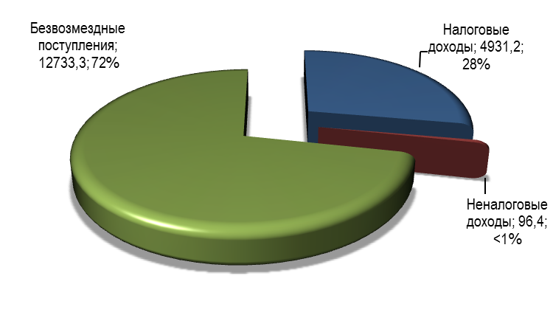
Наибольшую долю в доходах бюджета занимают безвозмездные поступления 72%, доля налоговых доходов составила 28%, неналоговых- <1%.

Динамика поступления доходов сельского поселения в 2021-2022 гг.
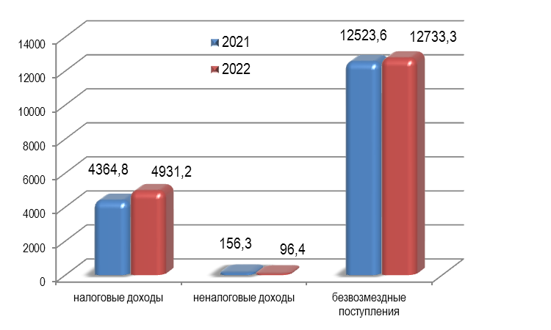
По сравнению с 2021годом:
общие поступления по налоговым и неналоговым доходам бюджета сельского поселения увеличились (в сопоставимых показателях) на 506,5 тыс. рублей.
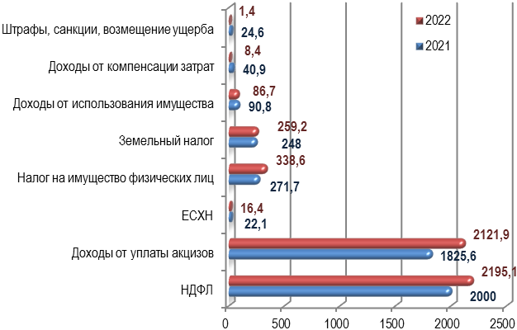 уменьшились поступления
по единому сельскохозяйственному налогу на5,7 тыс. рублей;
по неналоговым доходам на 59,9 тыс. рублей
увеличились поступления
по налогу на доходы физических лиц – на 195,1 тыс. рублей;
по акцизам – на 296,3 тыс. рублей;
по налогу на имущество физических лиц на 66,9 тыс. рублей;
по земельному налогу на 11,2 тыс. рублей.

Безвозмездные поступления увеличились на 209,7 тыс. руб. за счет изменения объема и структуры прочих межбюджетных трансфертов в 2022 году.
План по безвозмездным поступлениям выполнен на 92,4 % или 12 733,3 тыс. руб. при плане 13 778,2 тыс. руб. Невыполнение плана объясняется тем, что по субвенции бюджетам сельских поселений на предоставление жилых помещений детям-сиротам и детям, оставшимся без попечения родителей, лицам из их числа по договорам найма специализированных жилых помещений (1 044,9 тыс. рублей) не состоялось два электронных аукциона в связи с отсутствием заявок и в одном электронном запросе котировок единственная поданная заявка была отклонена.
Структура безвозмездных поступлений приведена в таблице
Наименование безвозмездных поступлений | План, тыс.рублей | Факт, тыс.рублей | % исполнения
Дотации бюджетам сельских поселений на выравнивание бюджетной обеспеченности | 8 200,6 | 8 200,6 | 100,0
Субвенции бюджетам сельских поселений на осуществление первичного воинского учета на территориях, где отсутствуют военные комиссариаты | 317,3 | 317,3 | 100,0
Субвенции бюджетам сельских поселений на предоставление жилых помещений детям-сиротам и детям, оставшимся без попечения родителей, лицам из их числа по договорам найма специализированных жилых помещений | 1 044,9 | 0,0 | 0,0
Прочие межбюджетные трансферты, передаваемые бюджетам сельских поселений | 3 048,6 | 3 048,6 | 100,0
Прочие межбюджетные трансферты, передаваемые бюджетам сельских поселений,на сбалансированность местных бюджетов (в части компенсации выпадающих доходов СП от аренды земли) | 29,5 | 29,5 | 100,0
Субсидия на ремонт автомобильных дорог общего пользования местного значения в рамках государственной программы "Развитие транспортной системы в Томской области" (софинансирование из областного бюджета) | 984,5 | 984,5 | 100,0
МБТ на софинансирование субсидии на капитальный ремонт и (или) ремонт автомобильных дорог общего пользования местного значения в границах муниципальных районов | 51,8 | 51,8 | 100,0
МБТ на реализацию мероприятий МП "Повышение обеспечения мероприятий в области гражданской обороны, предупреждения и ликвидации чрезвычайных ситуаций, обеспечения пожарной безопасности и безопасности людей на водных объектах на территории Шегарского района | 52,0 | 52,0 | 100,0
МБТ на проведение мероприятий по уничтожению очагов произрастания дикорастущей конопли | 50,0 | 50,0 | 100,0
Возврат прочих остатков субсидий, субвенций и иных межбюджетных трансфертов, имеющих целевое назначение, прошлых лет из бюджетов сельских поселений (проведение кадастровых работ) | -1,00 | -1,00 | 100,0
 | 13 778,2 | 12 733,3 | 92,4
Основными доходными источниками формирования бюджета сельского поселения являются 4 основных налога: налог на доходы физических лиц – 45,0 %, акцизы по подакцизным товарам – 43,0 %, земельный налог – 5,0 %, налог на имущество – 7,0 %. Доля указанных налогов в общей сумме налоговых и неналоговых доходов – 96,8 %

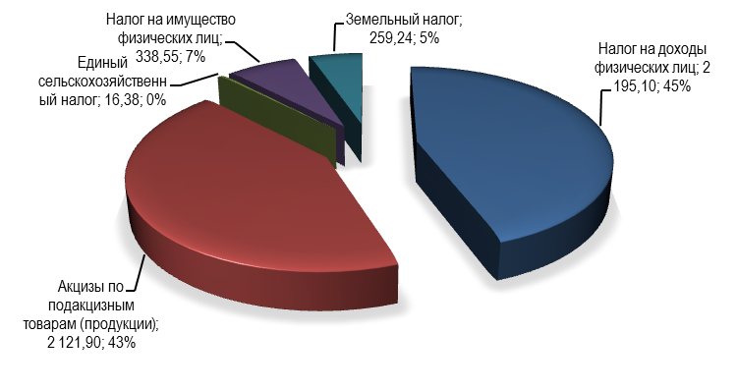
Расходы

За 2022 год расходы бюджета сельского поселения исполнены в сумме 16 128,8 тыс. рублей. при годовом плане 19 078,6 тыс. рублей, что составляет 84,5 % от годового плана.
Невыполнение плана по расходам объясняется имеющимися в поселении вакансиями в течении года, переходящими на следующий год обязательствами по оплате работ (услуг) в части коммунальных расходов, расходов на связь и т.п. за декабрь, оптимизации части расходов.

Структура расходов бюджета
тыс. рублей
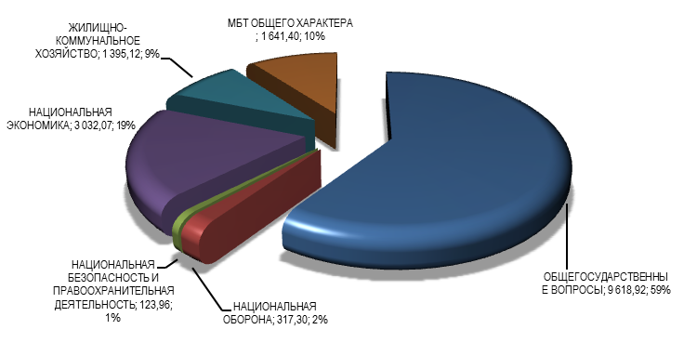
Исполнение плана по расходам бюджета поселения от годовых бюджетных назначений в 2022г. по функциональной структуре сложилось следующим образом:
расходы на «Общегосударственные вопросы» исполнены в размере 84,8%,
расходы на национальную оборону – 100,0%,
расходы на обеспечение национальной безопасности и правоохранительной деятельности – 79,5%,
расходы по разделу «Национальная экономика» – 98,8 %,
расходы по разделу «Жилищно-коммунальное хозяйство» – 92,9%,
расходы по разделу «Социальная политика» –0,0 %,
расходы по разделу «Межбюджетные трансферты» – 100,0 %.
Исполнение расходов бюджета по разделам, подразделам представлены на диаграмме (тыс.руб):

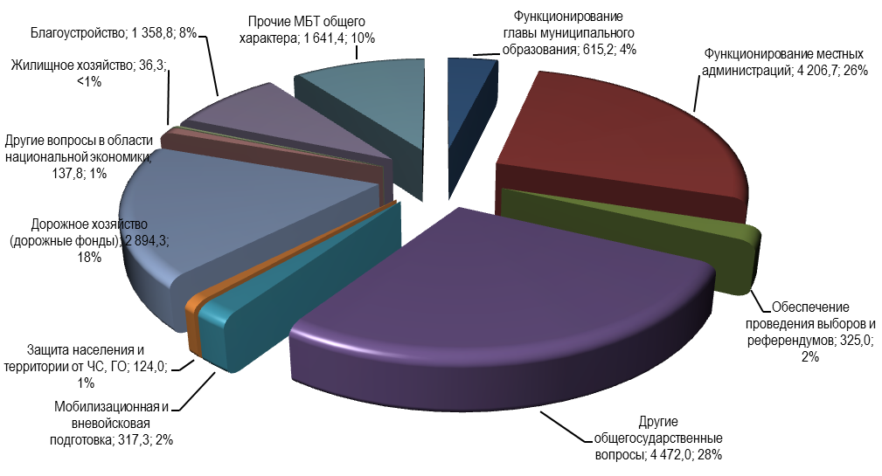
Основная часть расходов приходится на другие общегосударственные вопросы – 28%, функционирование местных администраций – 26%, дорожное хозяйство – 18%, МБТ общего характера – 10%, благоустройство – 8%.
В 2022 году проведены следующие крупные расходы на:
- капитальный ремонт автомобильной дороги общего пользования местного значения по адресу: Томская область, Шегарский район, с. Вороновка, ул. Кооперативная, от школы до ул. Гагарина 1 000,0 тыс.рублей (первоначальная цена по аукциону – 1 694,9 тыс. рублей, экономия – 694,9 тыс.рублей);
- расходы по содержанию и диагностике автомобильных дорог – 1 215,0 тыс. рублей;
- расходы на доставку ПГС в с. Вороновка, с. Анастасьевка, с. Маркелово, с. Татьяновка на 495,0 тыс.рублей (550 т);
- разработка проекта по организации дорожного движения на автомобильных дорог общего пользования Анастасьевского сельского поселения на 148,0 тыс. рублей;
- восстановление водоочистного комплекса в с. Анастасьевка 227,7 тыс. рублей;
- приобретение угля на сумму 442 тыс. рублей.

МБТ на финансовое обеспечение переданных полномочий в соответствии с п20 статьи 14 Федерального Закона от 06.10.2003г №131 ФЗ (утверждению генеральных планов, правил землепользования и застройки и т.д.) | 5,4 | 5,4 | 100,0
МБТ на финансовое обеспечение переданных полномочий в соответствии с п. 12 статьи 14 Федерального Закона от 06.10.2003г №131 ФЗ (создание условий по организации досуга) | 1 636,0 | 1 636,0 | 100,0
Всего: | 1 641,4 | 1 641,4 | 100,0

Обслуживание муниципального долга и сбалансированность бюджета

На начало 2022 года муниципальный долг Анастасьевского сельского поселения составлял 0,0 тыс.руб.

В 2022 году получения кредитов, в том числе из других бюджетов бюджетной системы, запланировано не было. Так как в 2022 году муниципальное образование «Анастасьевское сельское поселение» не осуществляло заимствований, расходов на обслуживание муниципального внутреннего долга не производилось.
Объем муниципального долга по состоянию на 01.01.2023г. составляет 0,0 тыс.руб.
Предельный объем дефицита бюджета сельского поселения был утвержден в сумме 1 500,2 тыс.руб., при этом в бюджете поселения сложился профицит в сумме 1 632,1 тыс.руб.

Главный специалист Ильина И.Н.

